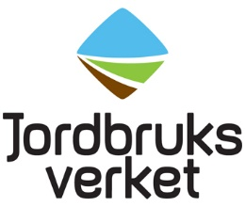 |  | Information  2017-10-16
Växtregelenheten
Anne-Charlott Franzén
E-post: anne-charlott.franzen@jordbruksverket.se

Information om datum för generell dispens 2017

Vårutsäde
Gröda | Grödgrupp | Generell dispens från
Havre | Foder | 11 maj
Havre | Grynhavre | 11 maj
Havre | Stödområde 1-5 | 22 april
Vårkorn | Foder | 5 april
Vårkorn | Malt | 1 april
Vårkorn | Stödområde 1-5 | 5 april
Vårvete | Brödvara | 6 april
Vårvete | Stödområde 1-5 | 6 april
Ärt | Foderärt | 27 april
Ärt | Kokärt | 10 mars

Observera att det har varit en felregistrering av SW Kerstin där det står att det fanns utsäde mellan 22 juni – 4 juli. Det stämmer inte. Generell dispens för havre framgår ovan.

Höstutsäde
För höstkorn har det inte funnits ekologiskt utsäde. Där gäller undantag.
För höstråg gäller sortkrav. Det beror på att det endast fanns en sort, Herakles. Herakles fanns tillgänglig till den 7 september. Det innebär att den som sått Herakles fram till och med den 7 september ska ha använt ekologiskt utsäde.

